I.I.S.S. - C. Mondelli Massafra

Analisi dati aggregati - confronto aa.ss. 2019-20/2020-21

DOCENTI
Prof. Lanfranco FRONZI
Prof.ssa Maria Teresa LONGO DIRIGENTE SCOLASTICO
prof. Francesco Paolo RAGUSO

I.I.S.S. MONDELLI

ANNO SCOLASTICO 2019-2020
CLASSI PRIME: 166 STUDENTI
RITIRATI O TRASFERITI* | NON AMMESSI | LIVELLO INSUFFICIENTE | LIVELLO BASE  6 | LIVELLO INTERMEDIO  7-8 | LIVELLO AVANZATO  9-10
0 | 12 | 60 | 39 | 50 | 5

ANNO SCOLASTICO 2020-2021
CLASSI SECONDE: 155 STUDENTI
 |  | AMMESSI
RITIRATI O TRASFERITI | NON AMMESSI | LIVELLO BASE  6 | LIVELLO INTERMEDIO  7-8 | LIVELLO AVANZATO  9-10 | SOSPENSIONE DEL GIUDIZIO*
1 | 49 | 5 | 48 | 7 | 45

ANNO SCOLASTICO 2019-2020
CLASSI TERZE: 127 STUDENTI
RITIRATI O TRASFERITI | NON AMMESSI | LIVELLO INSUFFICIENTE | LIVELLO BASE  6 | LIVELLO INTERMEDIO  7-8 | LIVELLO AVANZATO  9-10
0 | 5 | 16 | 39 | 59 | 8

ANNO SCOLASTICO 2020-2021
CLASSI QUARTE: 125 STUDENTI
 |  | AMMESSI
RITIRATI O TRASFERITI | NON AMMESSI | LIVELLO BASE  6 | LIVELLO INTERMEDIO  7-8 | LIVELLO AVANZATO  9-10 | SOSPENSIONE DEL GIUDIZIO*
0 | 21 | 7 | 51 | 11 | 35

ANNO SCOLASTICO 2019-2020
CLASSI QUARTE: 115 STUDENTI
RITIRATI O TRASFERITI | NON AMMESSI | LIVELLO INSUFFICIENTE | LIVELLO BASE  6 | LIVELLO INTERMEDIO  7-8 | LIVELLO AVANZATO  9-10
0 | 3 | 11 | 34 | 62 | 5

ANNO SCOLASTICO 2020-2021
CLASSI QUINTE: 111 STUDENTI
 |  | AMMESSI
RITIRATI O TRASFERITI | NON AMMESSI | LIVELLO BASE  6 | LIVELLO INTERMEDIO  7-8 | LIVELLO AVANZATO  9-10 | -
1 | 17 | 28 | 58 | 7 | -

*Con necessità di ricollocazione dopo gli esami di recupero.

CONFRONTO ESITI SCRUTINIO PRIMO TRIMESTRE

I.I.S.S. “C. MONDELLI”

2019-20 CLASSI PRIME (50+43+64= 157 studenti) 2020-21 CLASSI SECONDE (47 +42+66= 155 studenti)

 |  | Non classificato |  | Liv. Non suff. 2-3 |  | Liv. Non suff. 4-5 |  | Liv. Base 6 |  | Liv. Intermedio 7-8 |  | Liv. Ottimo 9-10
 |  | A.S.2019-20 | A.S.2020-21 | A.S.2019-20 | A.S.2020-21 | A.S.2019-20 | A.S.2020-21 | A.S.2019-20 | A.S.2020-21 | A.S.2019-20 | A.S.2020-21 | A.S.2019-20 | A.S.2020-21
Lingua Italiana |  | 17 | 21 | 13 | 25 | 30 | 40 | 41 | 29 | 58 | 40 | 0 | 0
Storia |  | 16 | 21 | 16 | 29 | 30 | 30 | 47 | 29 | 51 | 45 | 3 | 1
Lingua inglese |  | 15 | 18 | 17 | 11 | 63 | 63 | 35 | 37 | 26 | 23 | 1 | 0
Diritto ed Economia |  | 15 | 21 | 18 | 18 | 43 | 29 | 44 | 48 | 31 | 28 | 0 | 2
Matematica |  | 16 | 18 | 18 | 36 | 66 | 51 | 35 | 25 | 23 | 25 | 0 | 0
Scienze int. Fisica |  | 15 | 21 | 20 | 10 | 62 | 57 | 32 | 45 | 25 | 22 | 0 | 0
Scienze int. Chimica |  | 13 | 28 | 11 | 17 | 76 | 31 | 33 | 40 | 28 | 38 | 0 | 1
Scienze della Terra | Scienze biologia | 15 | 26 | 12 | 14 | 60 | 42 | 50 | 34 | 31 | 39 | 0 | 0
Tec. Rapp. Graf |  | 15 | 22 | 18 | 25 | 42 | 40 | 46 | 35 | 30 | 33 | 0 | 0
Scienze motorie |  | 16 | 20 | 0 | 0 | 13 | 10 | 68 | 50 | 47 | 69 | 0 | 6

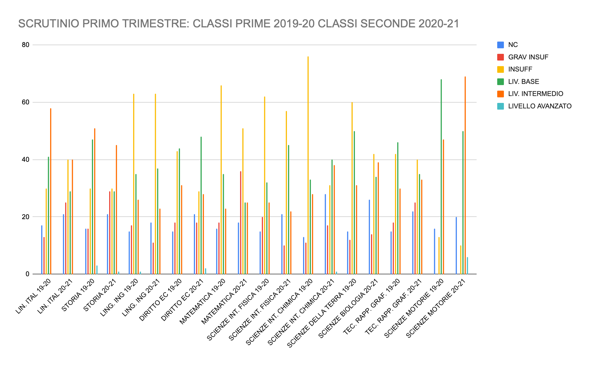

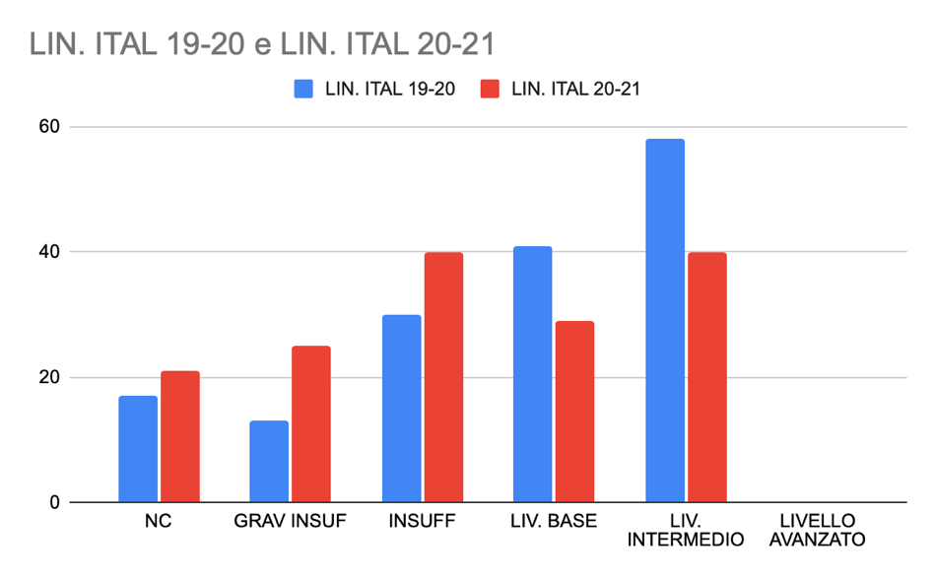
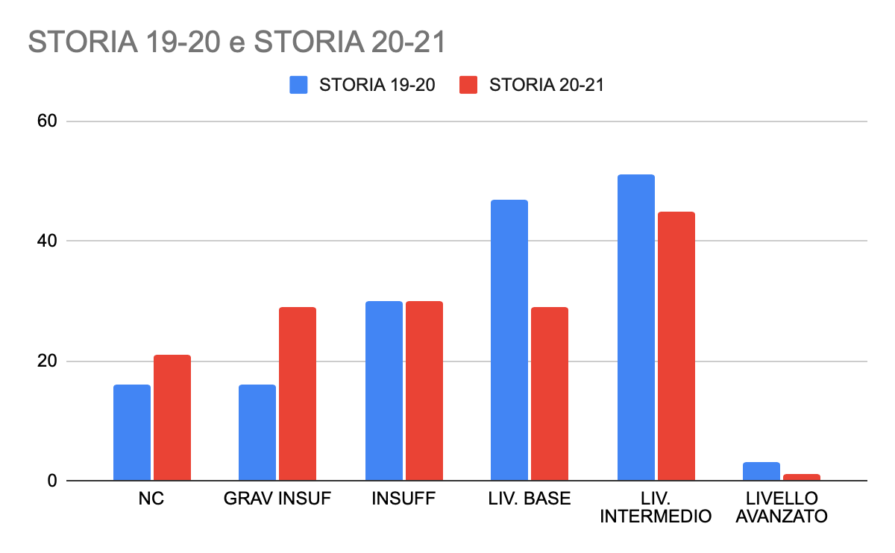

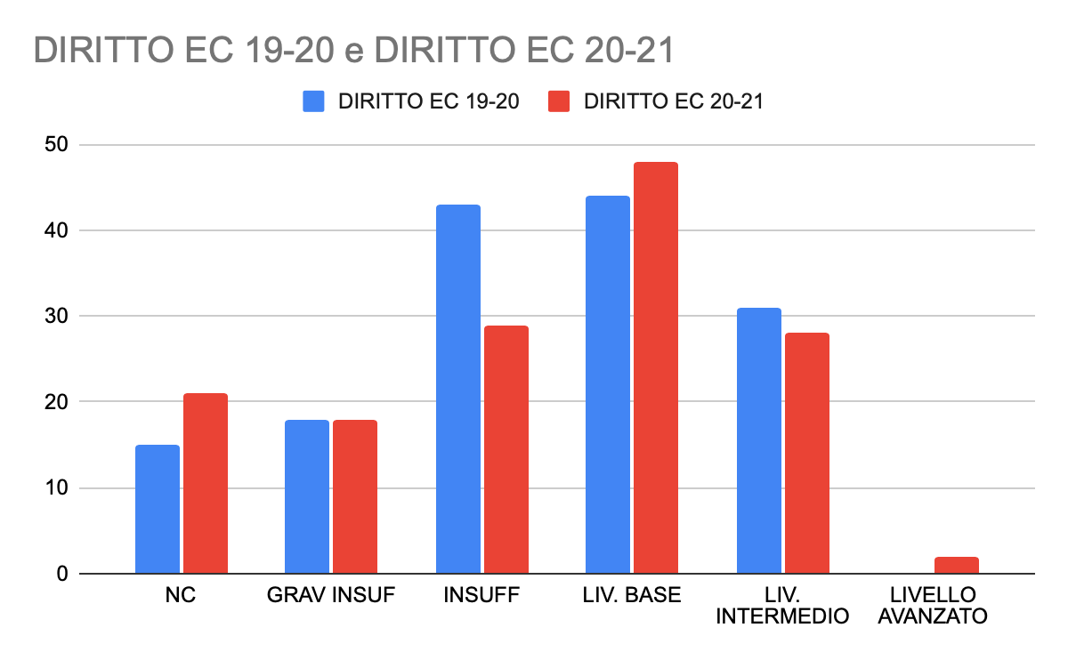

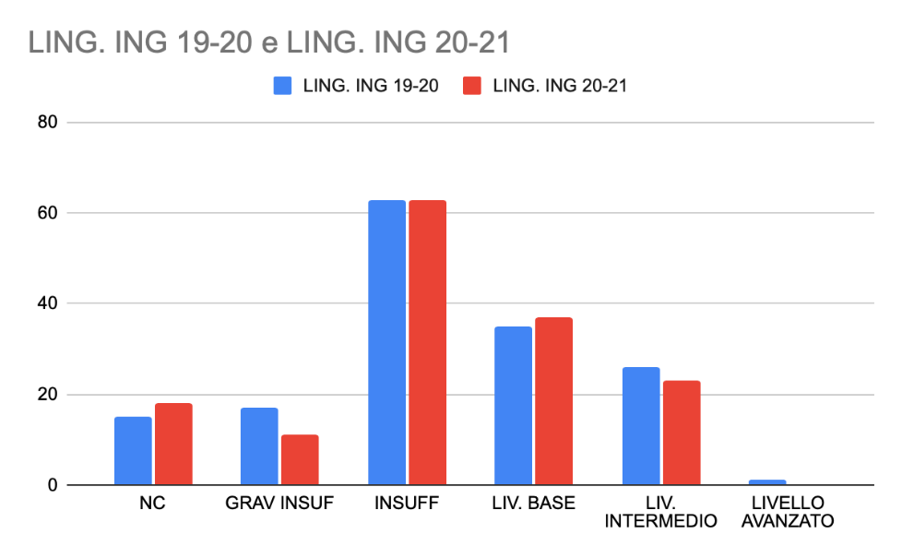

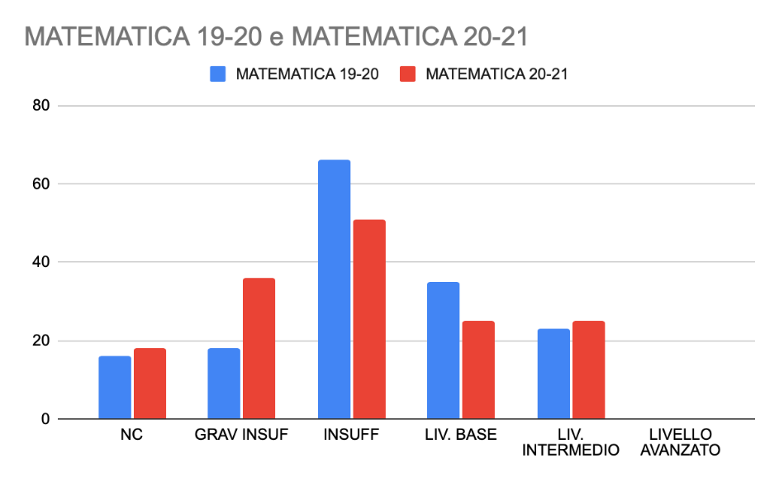
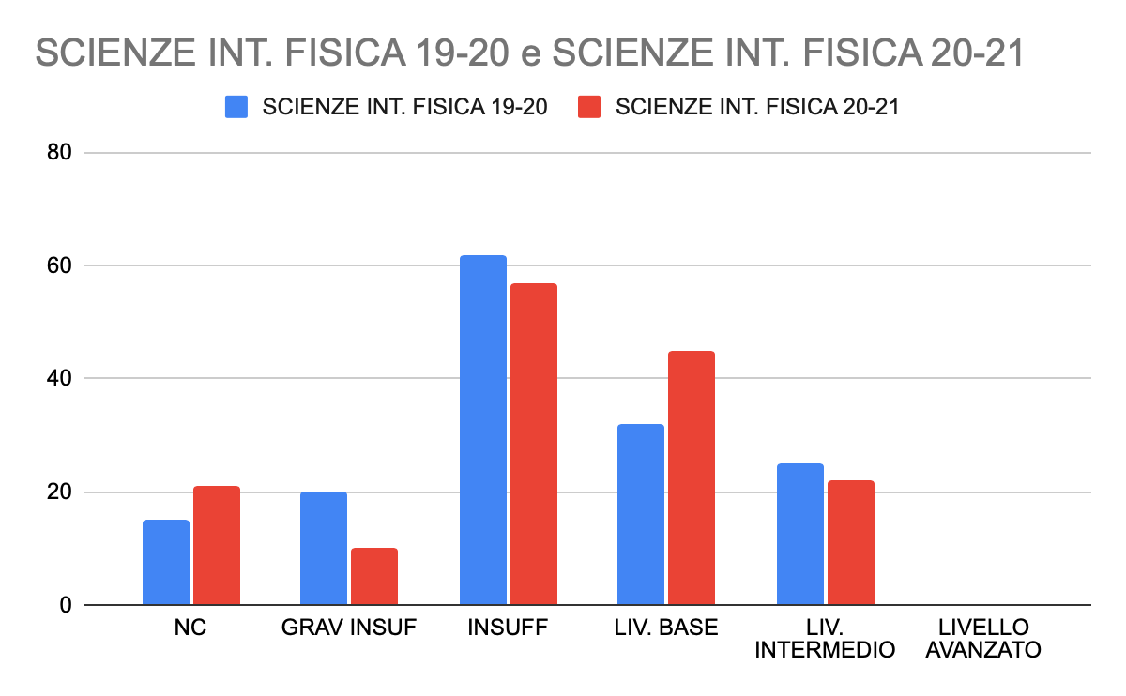

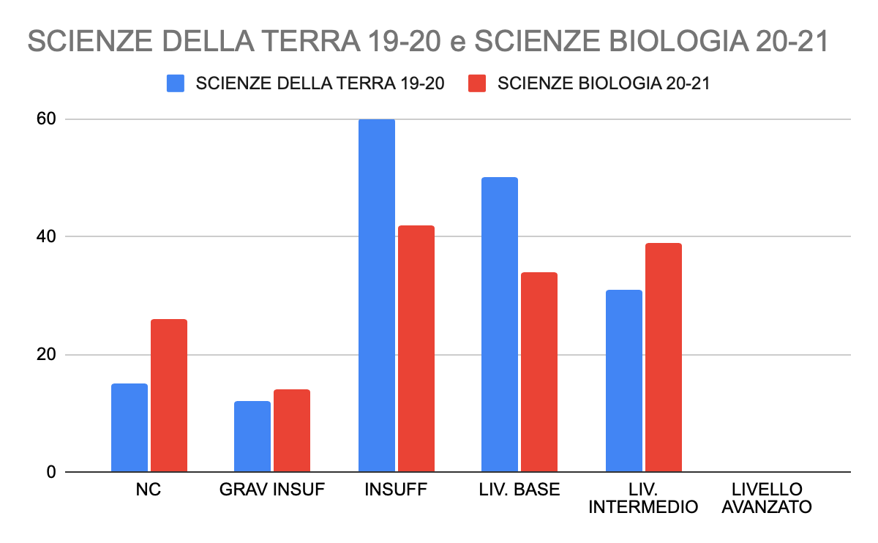

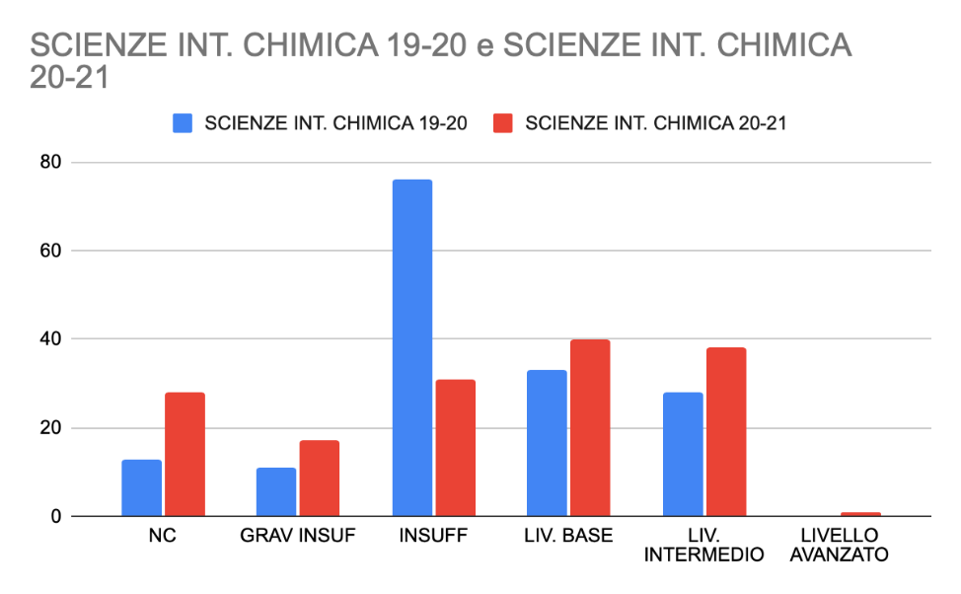

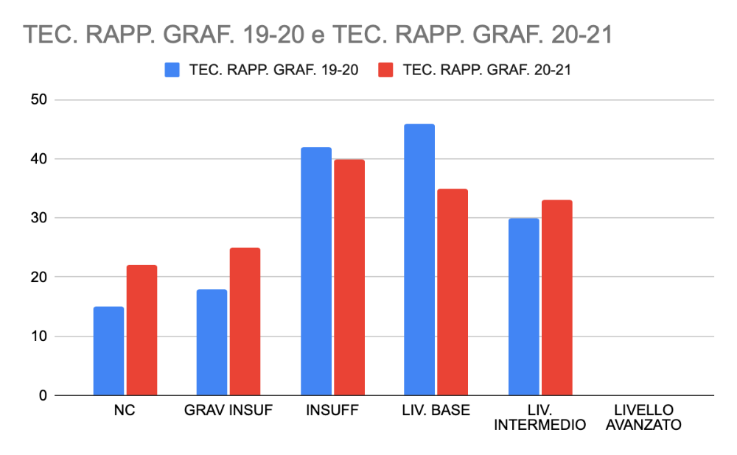
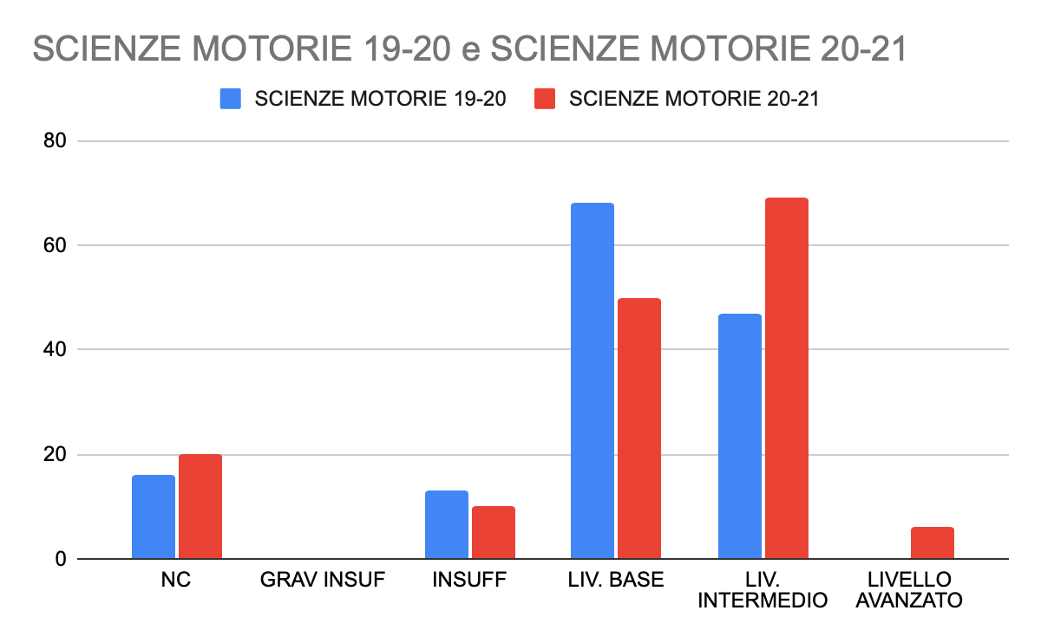

CONFRONTO ESITI SCRUTINIO PRIMO TRIMESTRE

I.I.S.S. “C. MONDELLI”

2019-20 CLASSI TERZE (35 studenti) 2020-21 CLASSI QUARTE (35 studenti)

 | Non Classificato |  | Liv. non suff. 2-3 |  | Liv. non suff. 4-5 |  | Liv. Base 6 |  | Liv. intermedio 7-8 |  | Liv. Ottimo 9-10
 | A.S.2019-20 | A.S.2020-21 | A.S.2019-20 | A.S.2020-21 | A.S.2019-20 | A.S.2020-21 | A.S.2019-20 | A.S.2020-21 | A.S.2019-20 | A.S.2020-21 | A.S.2019-20 | A.S.2020-21
Lingua Italiana | 0 | 0 | 1 | 3 | 7 | 6 | 9 | 10 | 17 | 15 | 1 | 1
Storia | 0 | 0 | 1 | 4 | 8 | 4 | 8 | 8 | 17 | 16 | 1 | 3
Lingua inglese | 0 | 1 | 0 | 0 | 14 | 10 | 11 | 7 | 9 | 16 | 1 | 1
Mat. E complem. | 0 | 1 | 2 | 4 | 13 | 17 | 13 | 6 | 5 | 6 | 2 | 1
Scienze motorie | 0 | 1 | 0 | 0 | 0 | 2 | 6 | 9 | 29 | 23 | 0 | 0

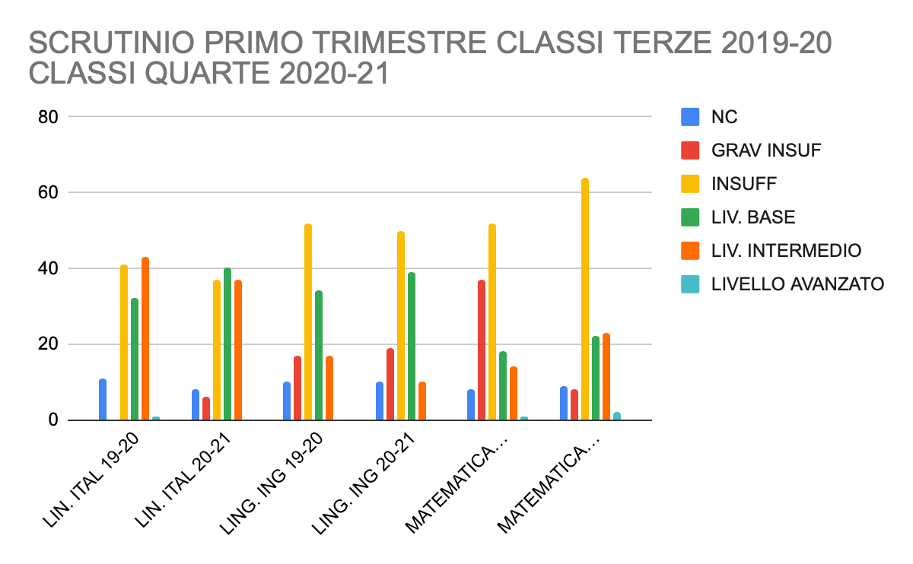

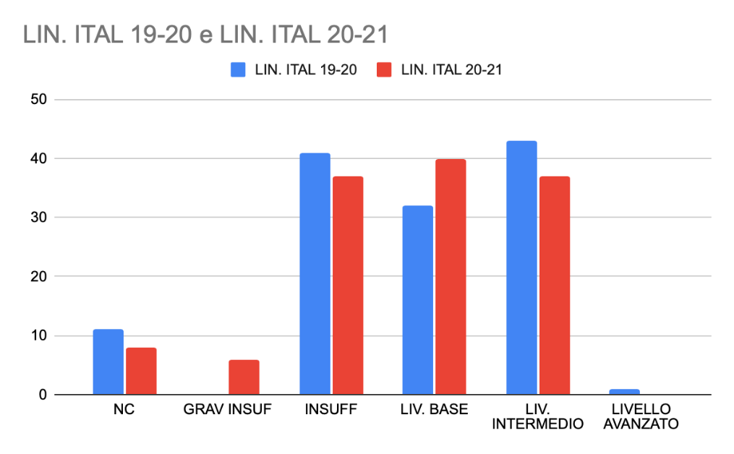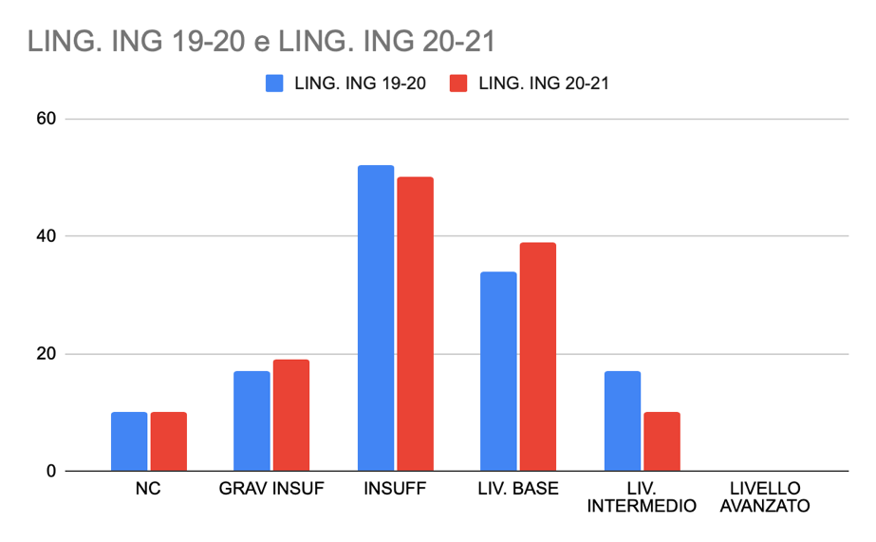

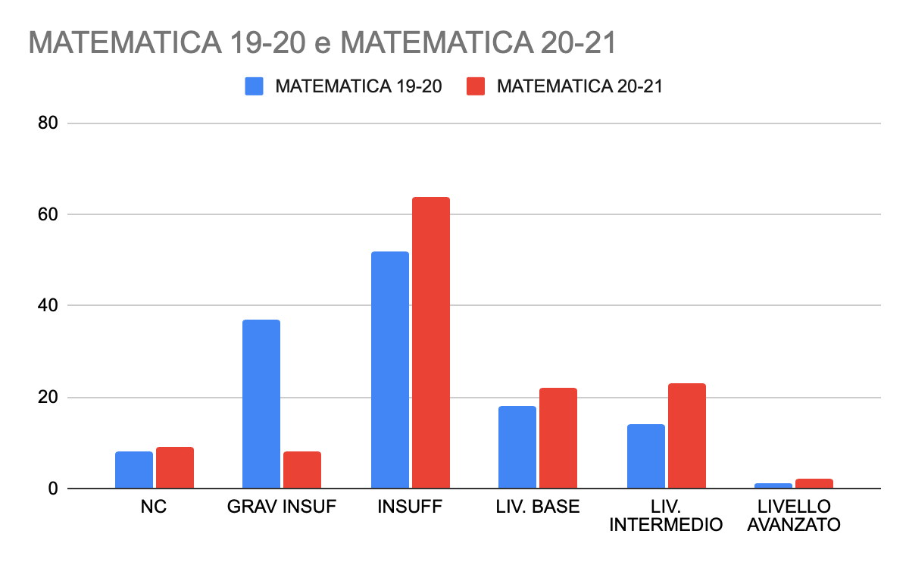

CONFRONTO ESITI SCRUTINIO PRIMO TRIMESTRE

I.I.S.S. “C. MONDELLI”

2019-20 CLASSI QUARTE (23+58+23= 104 studenti) 2020-21 CLASSI QUINTE (23+56+23=102 studenti)

 | Non Classificato |  | Liv. non suff. 2-3 |  | Liv. non suff. 4-5 |  | Liv. Base 6 |  | Liv. intermedio 7-8 |  | Liv. Ottimo 9-10
 | A.S.2019-20 | A.S.2020-21 | A.S.2019-20 | A.S.2020-21 | A.S.2019-20 | A.S.2020-21 | A.S.2019-20 | A.S.2020-21 | A.S.2019-20 | A.S.2020-21 | A.S.2019-20 | A.S.2020-21
Lingua Italiana | 2 | 3 | 5 | 12 | 32 | 19 | 27 | 36 | 48 | 39 | 2 | 1
Storia | 2 | 3 | 11 | 13 | 18 | 22 | 35 | 28 | 46 | 41 | 3 | 3
Lingua inglese | 2 | 2 | 5 | 13 | 59 | 51 | 36 | 27 | 10 | 17 | 0 | 0
Mat. e complem. | 2 | 3 | 11 | 5 | 45 | 58 | 14 | 14 | 29 | 27 | 3 | 3

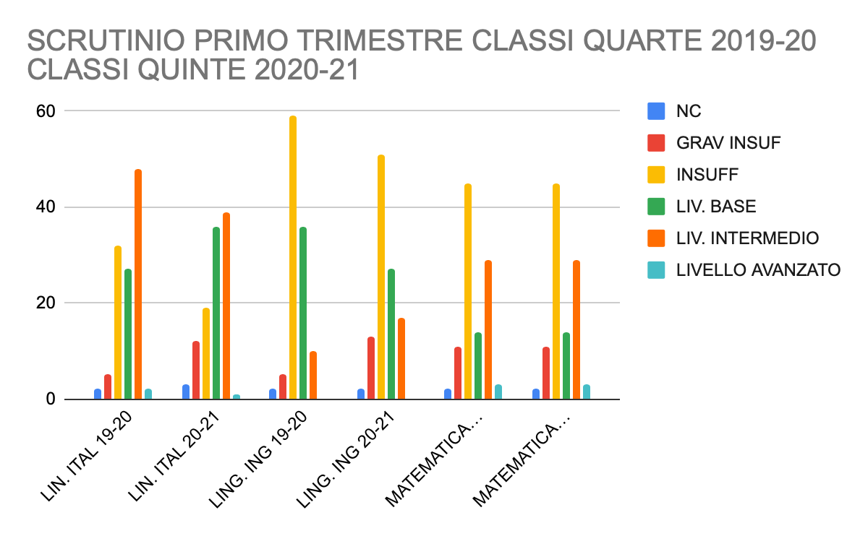

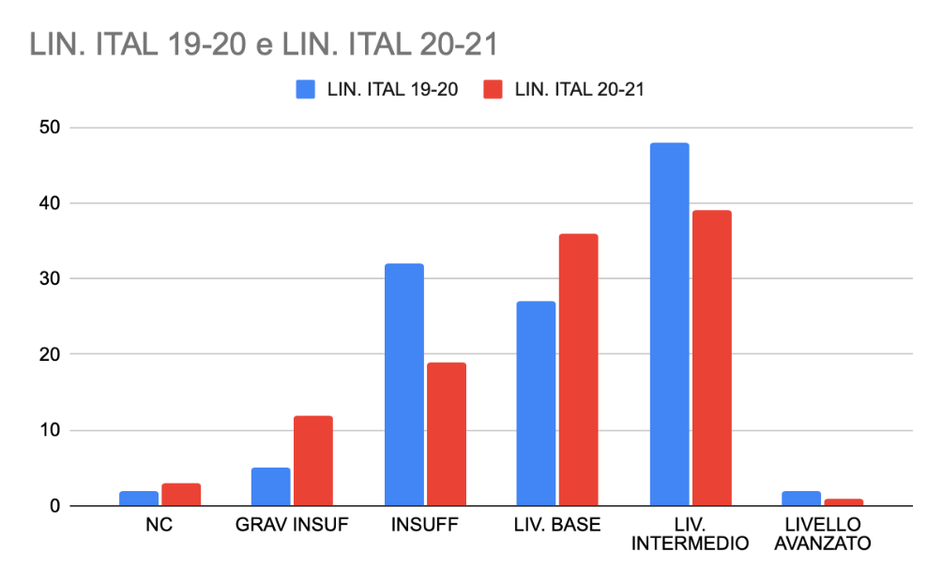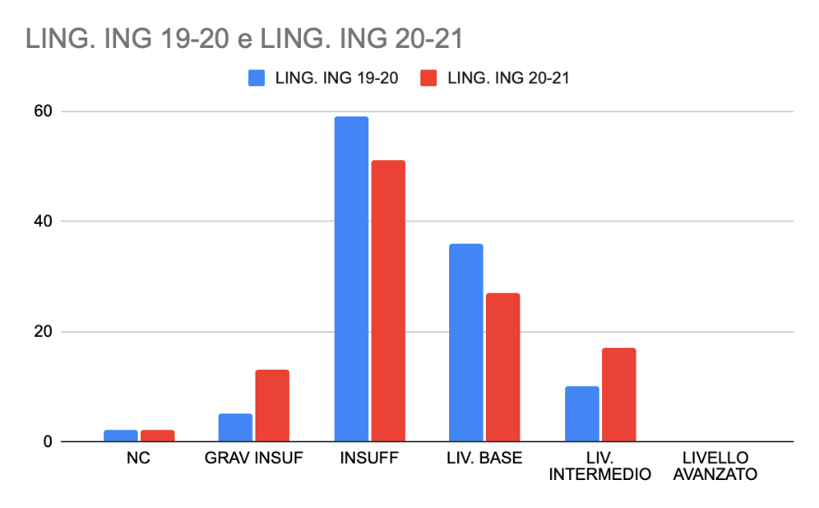

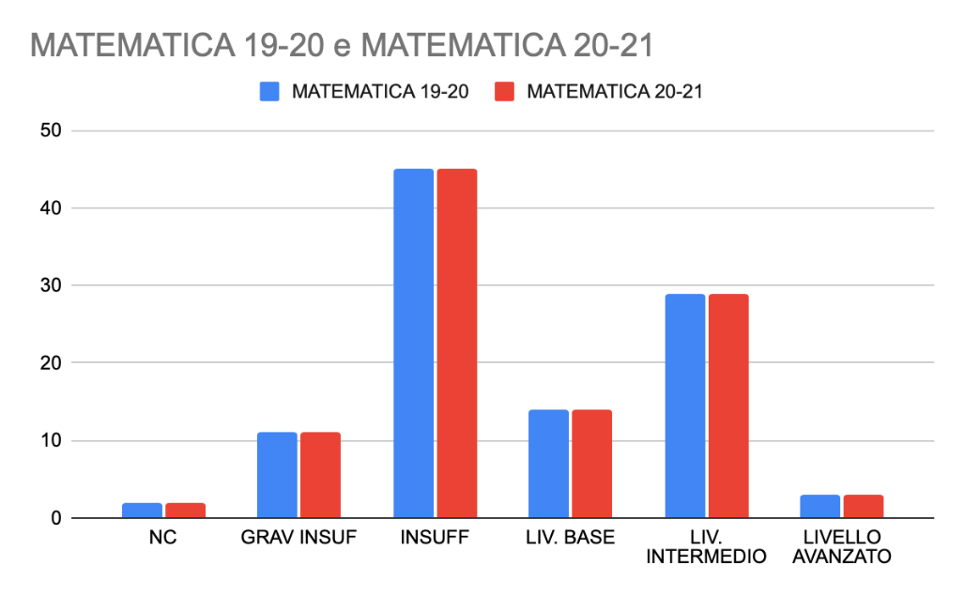

CONFRONTO ESITI SCRUTINIO FINALE

I.I.S.S. “C. MONDELLI

A.S. 2019-20 - CLASSI PRIME (50+43+73 studenti) A.S. 2020-21 - CLASSI SECONDE (47+42+66 studenti)

 |  | Non classificato |  | Liv. Non suff. 2-3 |  | Liv. Non suff. 4-5 |  | Liv. Base 6 |  | Liv. Intermedio 7-8 |  | Liv. Ottimo 9-10
 |  | A.S.2019-20 | A.S.2020-21 | A.S.2019-20 | A.S.2020-21 | A.S.2019-20 | A.S.2020-21 | A.S.2019-20 | A.S.2020-21 | A.S.2019-20 | A.S.2020-21 | A.S.2019-20 | A.S.2020-21
Lingua Italiana |  | 15 | 25 | 14 | 18 | 38 | 8 | 50 | 45 | 52 | 50 | 4 | 7
Storia |  | 15 | 27 | 13 | 18 | 42 | 6 | 42 | 39 | 45 | 56 | 11 | 8
Lingua inglese |  | 13 | 28 | 25 | 17 | 44 | 12 | 43 | 50 | 38 | 44 | 8 | 3
Diritto ed Economia |  | 15 | 28 | 17 | 8 | 23 | 16 | 61 | 47 | 54 | 50 | 12 | 8
Matematica |  | 15 | 23 | 22 | 32 | 47 | 34 | 49 | 35 | 38 | 31 | 4 | 8
Scienze int. Fisica |  | 13 | 24 | 23 | 21 | 41 | 18 | 53 | 50 | 44 | 40 | 1 | 7
Scienze int. Chimica |  | 13 | 30 | 44 | 16 | 27 | 16 | 37 | 33 | 38 | 54 | 12 | 9
Scienze della Terra | Scienze biologia | 15 | 25 | 15 | 9 | 17 | 23 | 69 | 47 | 77 | 50 | 5 | 3
Tec. Rapp. Graf |  | 12 | 28 | 28 | 15 | 23 | 18 | 46 | 47 | 37 | 40 | 12 | 7
Scienze motorie |  | 15 | 26 | 0 | 3 | 9 | 3 | 38 | 51 | 73 | 60 | 26 | 14

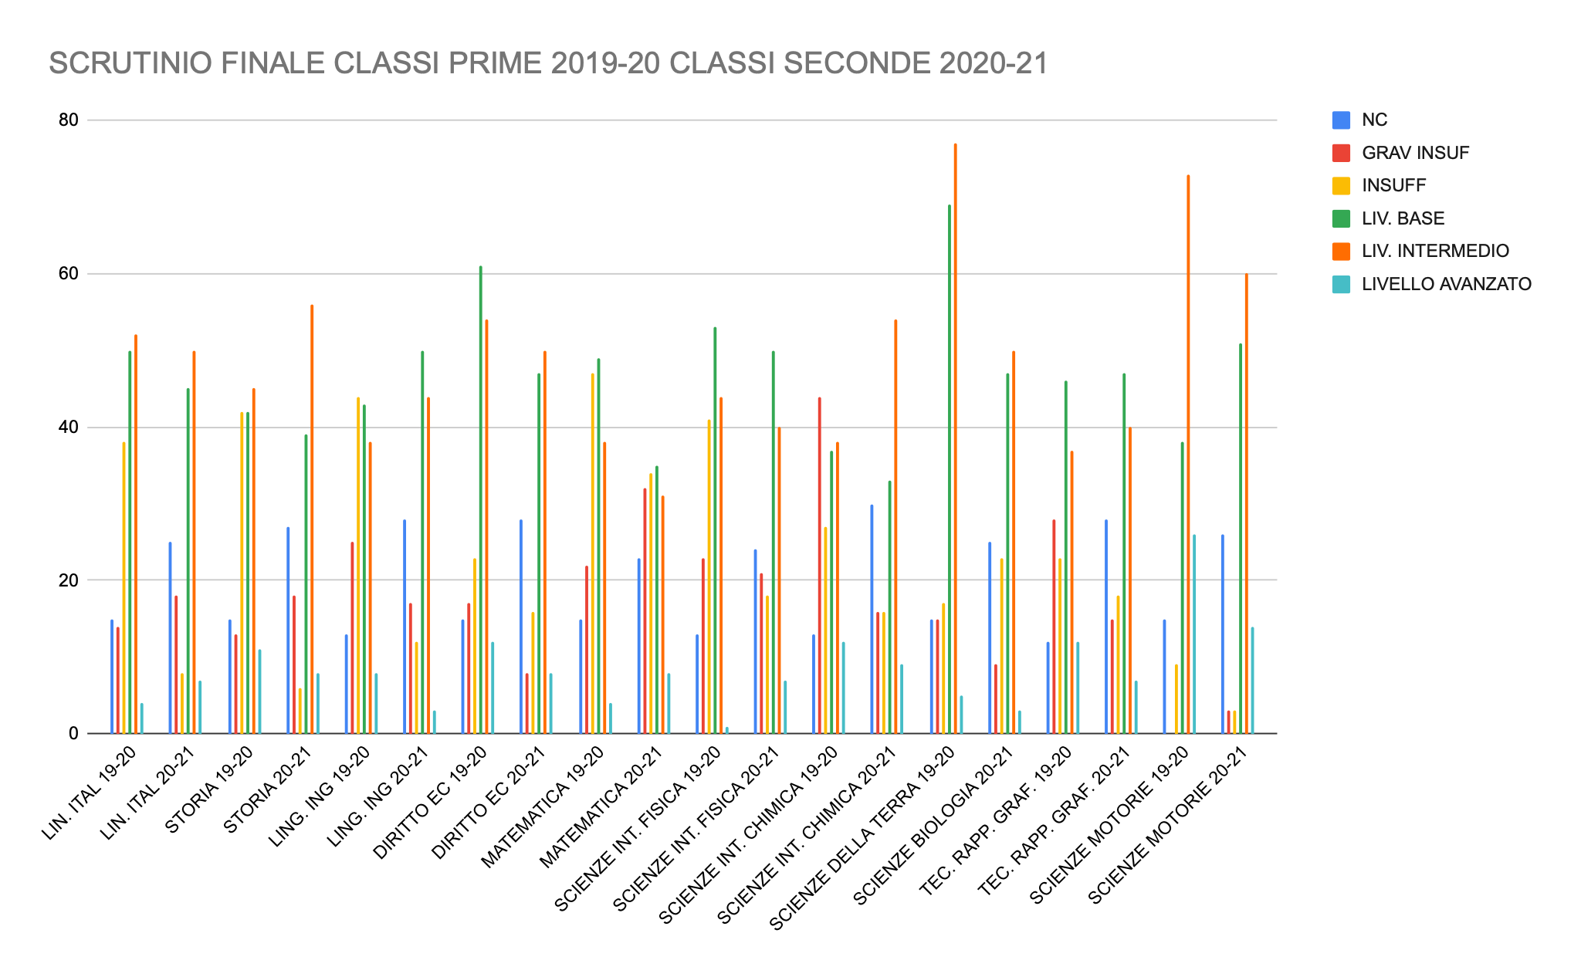

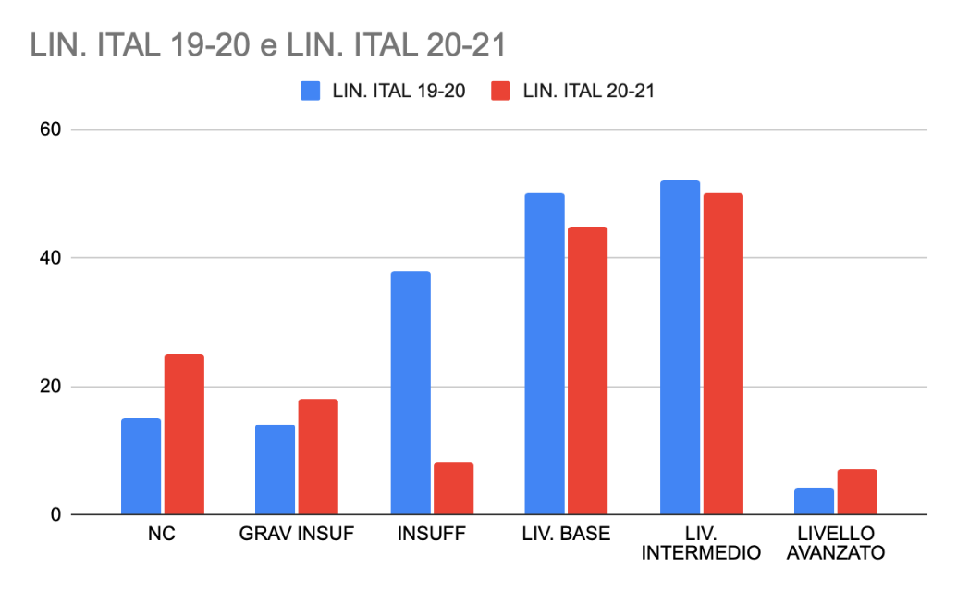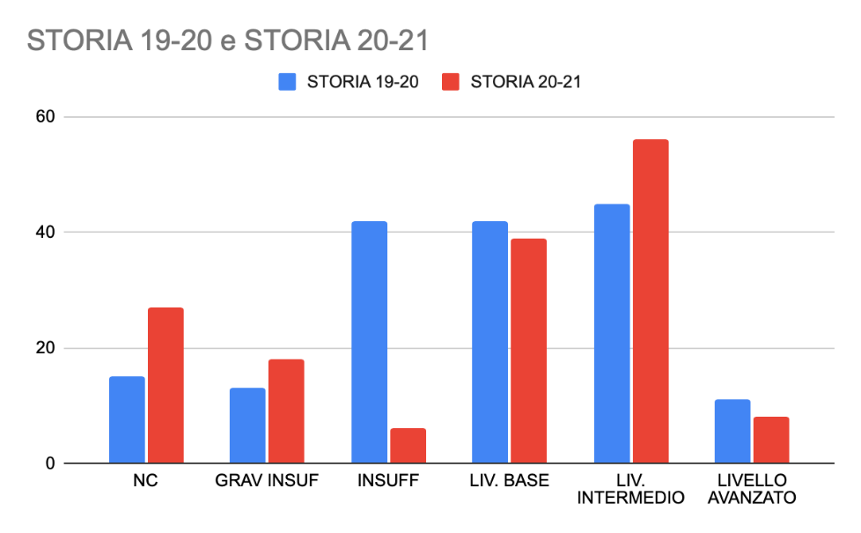

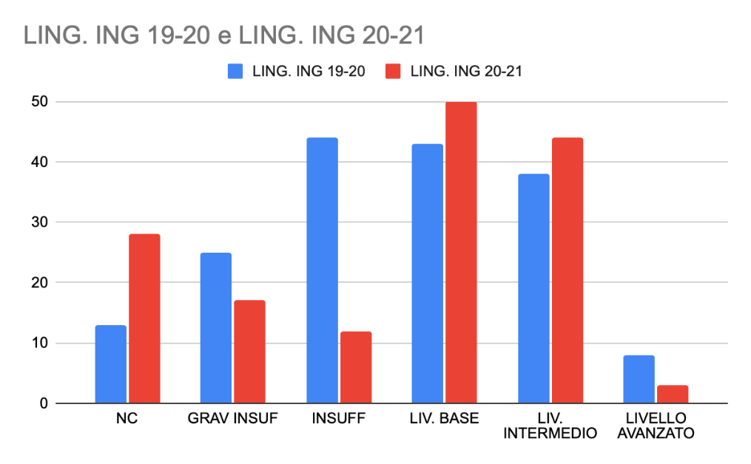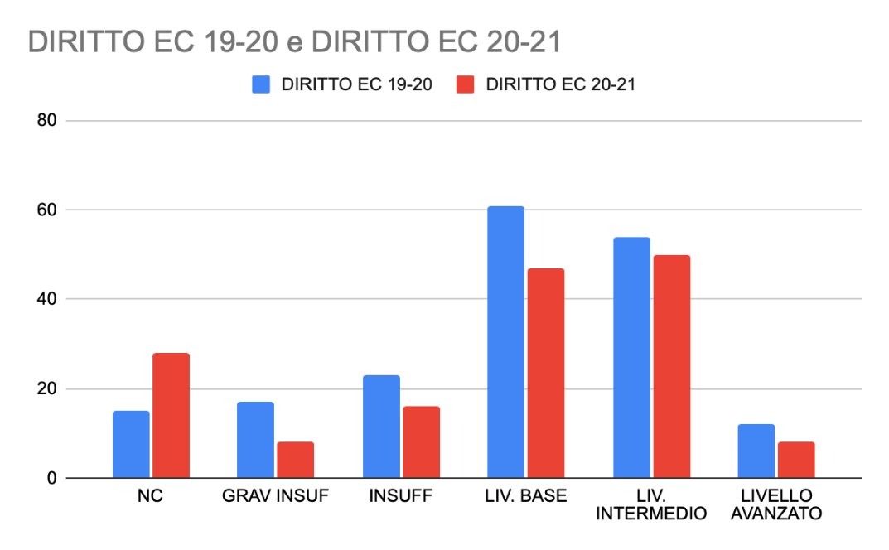

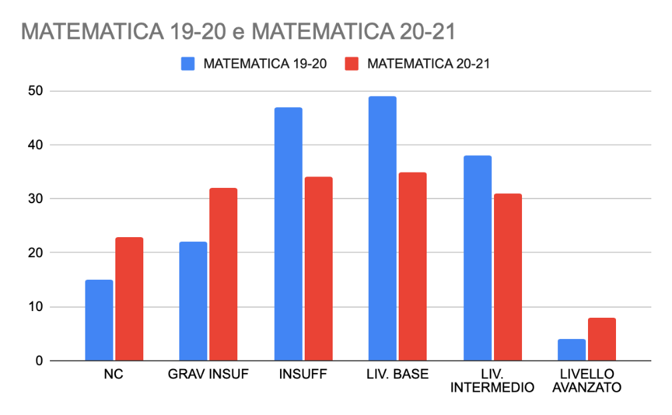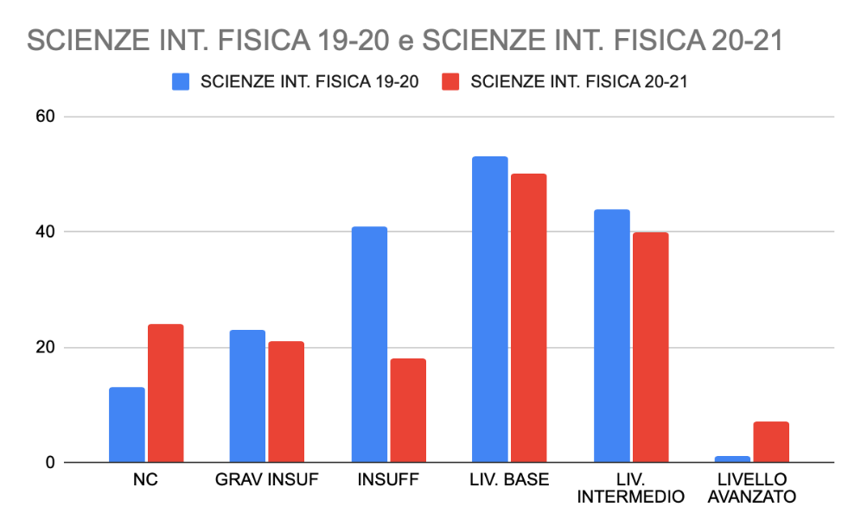

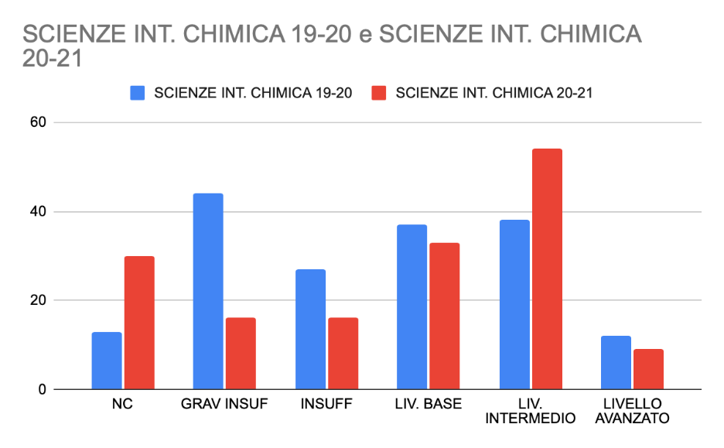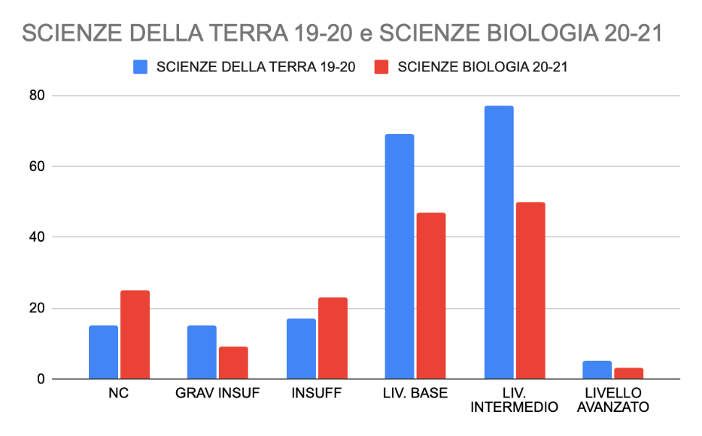

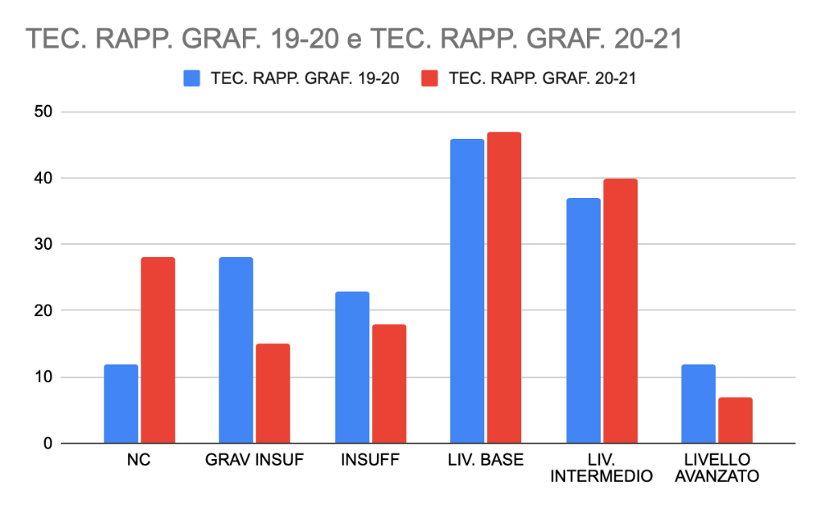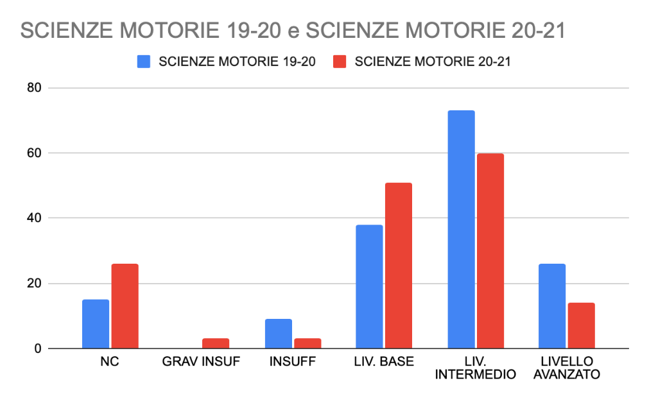

CONFRONTO ESITI SCRUTINIO FINALE

I.I.S.S. “C. MONDELLI”

2019-20 CLASSI TERZE (35+54+38 studenti) 2020-21 CLASSI QUARTE (35+52+38 studenti)

 | Non classificato |  | Liv. non suff. 2-3 |  | Liv. non suff. 4-5 |  | Liv. Base 6 |  | Liv. intermedio 7-8 |  | Liv. Ottimo 9-10
 | A.S.2019-20 | A.S.2020-21 | A.S.2019-20 | A.S.2020-21 | A.S.2019-20 | A.S.2020-21 | A.S.2019-20 | A.S.2020-21 | A.S.2019-20 | A.S.2020-21 | A.S.2019-20 | A.S.2020-21
Lingua Italiana | 9 | 5 | 1 | 8 | 17 | 5 | 45 | 40 | 47 | 46 | 8 | 15
Storia | 9 | 6 | 1 | 7 | 13 | 3 | 45 | 32 | 49 | 54 | 10 | 18
Lingua inglese | 7 | 6 | 6 | 7 | 15 | 20 | 53 | 51 | 41 | 34 | 5 | 6
Mat. E complem. | 7 | 6 | 7 | 6 | 19 | 22 | 56 | 37 | 31 | 36 | 7 | 13
Scienze motorie | 8 | 10 | 1 | 2 | 0 | 1 | 12 | 22 | 79 | 53 | 27 | 36

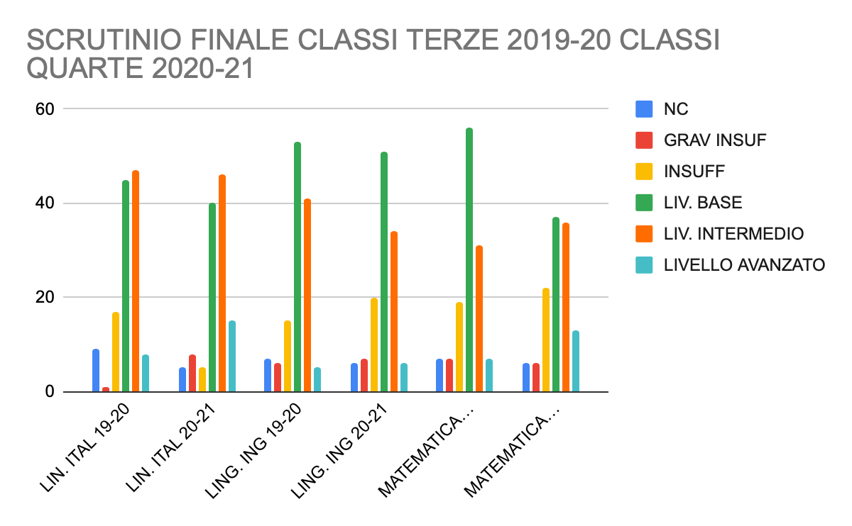

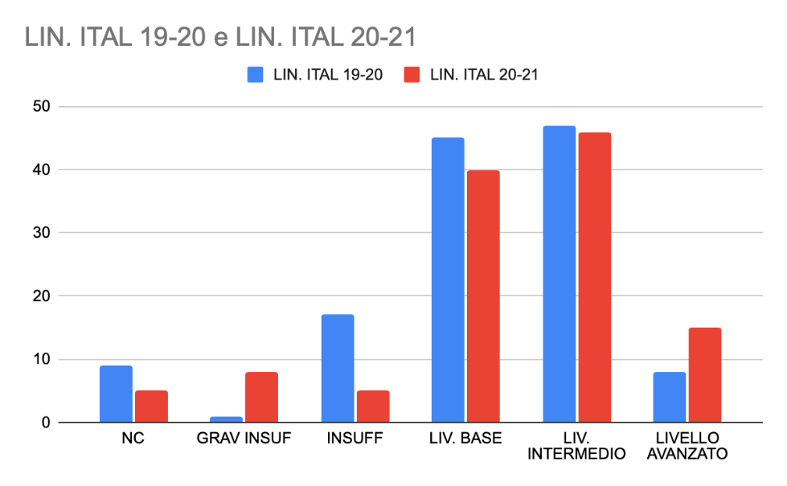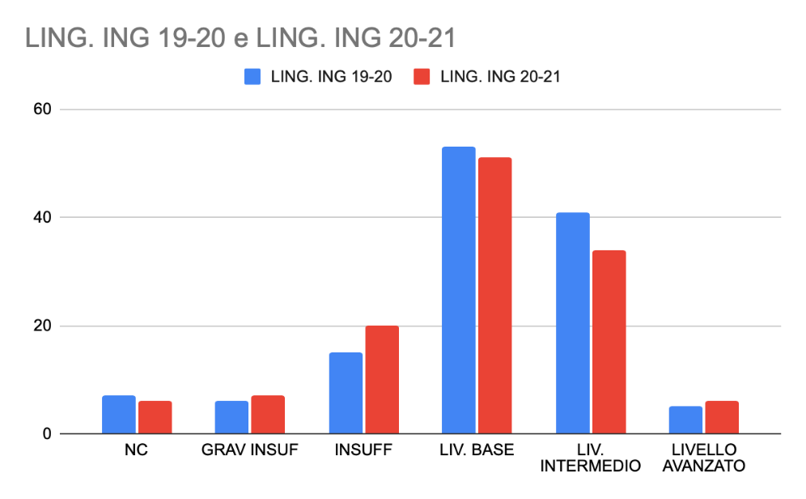

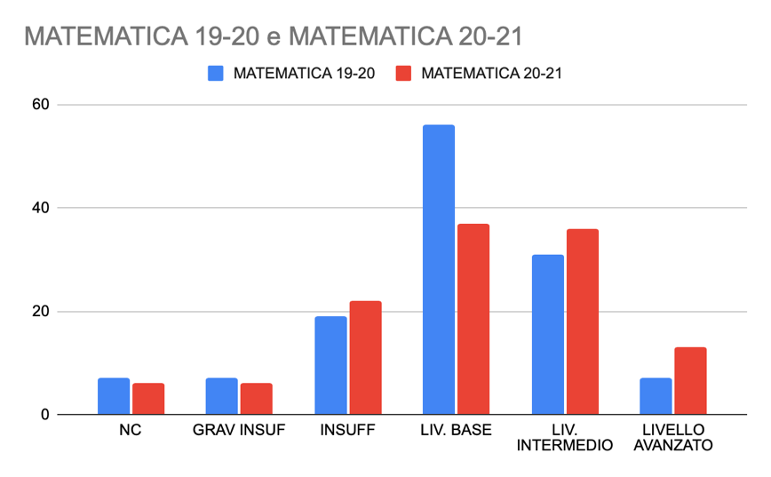

CONFRONTO ESITI SCRUTINIO FINALE

I.I.S.S. “C. MONDELLI”

2019-20 CLASSI QUARTE (34+58+23 studenti) 2020-21 CLASSI QUINTE (31+56+23 studenti)

 | Non classificato |  | Liv. non suff. 2-3 |  | Liv. non suff. 4-5 |  | Liv. Base 6 |  | Liv. intermedio 7-8 |  | Liv. Ottimo 9-10
 | A.S.2019-20 | A.S.2020-21 | A.S.2019-20 | A.S.2020-21 | A.S.2019-20 | A.S.2020-21 | A.S.2019-20 | A.S.2020-21 | A.S.2019-20 | A.S.2020-21 | A.S.2019-20 | A.S.2020-21
Lingua Italiana | 3 | 1 | 7 | 13 | 9 | 5 | 33 | 38 | 46 | 44 | 7 | 9
Storia | 3 | 0 | 8 | 16 | 7 | 1 | 43 | 41 | 42 | 40 | 12 | 12
Lingua inglese | 2 | 0 | 6 | 6 | 20 | 10 | 47 | 54 | 39 | 34 | 1 | 6
Mat. E complem. | 2 | 1 | 6 | 7 | 14 | 12 | 44 | 46 | 35 | 31 | 14 | 13
Scienze motorie | 1 | 2 | 0 | 0 | 2 | 6 | 18 | 23 | 70 | 40 | 24 | 39

